УДК 629.11

вЛИЯНИЕ АГРЕССИВНОЙ ОКРУЖАЮЩЕЙ
СРЕДЫ НА ТЕХНИЧЕСКОЕ СОСТОЯНИЕ ТРАНСПОРТных сРедств

(НА ПРИМЕРЕ КАСПИЙСКОГО ПОБЕРЕЖЬЯ)

Игитов Ш.М.¹, А.А. Абакаров², Ш.Д. Гечекбаев³, Н.С. Семенова⁴
¹к.т.н., доцент кафедры «Автомобильный транспорт и дорожное
хозяйство», Московский автомобильно-дорожный государственный
технический университет (МАДИ), Махачкалинский филиал, г. Махачкала
²к.т.н., доцент кафедры «Автомобильный транспорт и дорожное
хозяйство», Московский автомобильно-дорожный государственный
технический университет (МАДИ), Махачкалинский филиал, г. Махачкала
³к.т.н., доцент кафедры «Автомобильный транспорт и дорожное
хозяйство», Московский автомобильно-дорожный государственный
технический университет (МАДИ), Махачкалинский филиал, г. Махачкала
⁴Саратовский государственный технический
университет имени Гагарина Ю.А.

Аннотация. В данной работе представлены результаты исследования влияния агрессивной окружающей среды (на примере г. Махачкалы) на техническое состояние транспорта, особенно в отношении кузовов автомобиля. Обсуждаются факторы коррозии и другие вредные воздействия, оказываемые на кузова в условиях данного региона. На основе проведенного анализа разработаны рекомендации по созданию специализированного производства направленного на профилактику коррозии и ремонт кузовов, что позволит значительно повысить надежность и долговечность транспортных средств.
Ключевые слова: автомобильный транспорт, Республика Дагестан, автобусы, окружающая среда, агрессивность среды, коррозия кузова, производственно-техническая база, специализированное производство

THE IMPACT OF AN AGGRESSIVE ENVIRONMENT
ON THE TECHNICAL CONDITION OF VEHICLES
(USING THE EXAMPLE OF THE CASPIAN COAST)

Sh. M. Igitov ¹, A.A. Abakarov², Sh.D. Gechekbaev³, N.S. Semenova⁴
¹PhD, Associate Professor, Department of Automobile Transport and
Road Management, Moscow Automobile and Road
Engineering State Technical University (MADI)
Makhachkala branch, Makhachkala
² PhD, Associate Professor, Department of Automobile Transport and
Road Management, Moscow Automobile and Road Engineering State
Technical University, Makhachkala branch, Makhachkala
³ PhD, Associate Professor, Department of Automobile Transport and
Road Management, Moscow Automobile and Road Engineering
State Technical University (MADI),
Makhachkala branch, Makhachkala
⁴ Yuri Gagarin State Technical University of Saratov, Saratov, Russia

Abstract. This paper presents the results of a study of the influence of an aggressive environment (using the example of Makhachkala) on the technical condition of transport, especially in relation to car bodies. Corrosion factors and other harmful effects on bodies in the conditions of this region are discussed. Based on the analysis, recommendations have been developed for the creation of specialized production aimed at corrosion prevention and body repair, which will significantly increase the reliability and durability of vehicles.
Keywords: road transport, Republic of Dagestan, buses, environment, aggressiveness of the environment, corrosion of the body, production and technical base, specialized production

По данным статистики за 2024 год, в РФ произошло 116190 ДТП. Эти трагические события привели к гибели более 12 тысяч человек, 723 из них дети, 144311 пострадало. Эти цифры подчеркивают острую необходимость повышения безопасности на дорогах. Одним из ключевых аспектов, влияющих на безопасность, является техническое состояние транспортных средств. Особое внимание следует уделить кузову автомобиля – элементу, который испытывает колоссальные нагрузки и подвергается постоянному воздействию окружающей среды. В регионах с агрессивным климатом и неблагоприятной экологической обстановкой, как, например, в городе Махачкала, эта проблема становится еще более острой. Климатические факторы, такие как высокие температуры, влажность, резкие перепады температур, а также воздействие химических реагентов и загрязняющих веществ, значительно ускоряют процессы разрушения материалов, из которых изготовлен кузов, что, в свою очередь, снижает безопасность автомобиля. В свете вышесказанного становится очевидной необходимость комплексного подхода к обеспечению безопасности дорожного движения. Необходимо не только повышать ответственность водителей и улучшать дорожную инфраструктуру, но и усилить контроль за техническим состоянием транспортных средств, особенно в отношении кузова, в регионах с неблагоприятными условиями окружающей среды.
Коррозия кузова автомобиля действительно является важной проблемой, способствующей техническим неисправностям и, как следствие, дорожно-транспортным происшествиям. В ходе исследования использовались методы анализа данных о состоянии автомобильного транспорта, а также результаты лабораторных испытаний, направленных на оценку устойчивости материалов кузова к коррозии. Кроме того, изучались условия эксплуатации транспортных средств в специфических климатических и экологических условиях Республики Дагестан.
Как показали исследования, по причине неисправностей кузова и ходовой части совершаются около 14 % от общего количества ДТП по технической неисправности автомобиля. Неисправности кузова и ходовой части обусловлены в первую очередь, коррозией кузова и деталей подвески.
Процесс коррозии можно описать следующими этапами:
1. Начальная стадия коррозии: на поверхности металла появляются первые признаки коррозии, такие как микроцарапины и повреждения лакокрасочного покрытия. Этот этап механическим воздействием или воздействием агрессивной среды (вода, соль, химические реагенты).
2. Электрохимическая коррозия: в присутствии влаги происходят электрохимические реакции, в результате которых происходит окисление металла, особенно в местах, где лакокрасочное покрытие повреждено. Это может вызвать образование ржавчины на поверхности.
3. Развитие коррозионных процессов: по мере ухудшения защитного слоя металл становится более уязвимым. Коррозионные процессы усиливаются, что приводит к образованию более глубоких повреждений, трещин и отверстий в металле
4. Механический износ: коррозия приводит к ослаблению конструкции кузова и компонентов подвески. При движении автомобиля это может вызвать дополнительные нагрузки на поврежденные детали, что ускоряет процесс их разрушения.
5. Финальная стадия коррозии: в результате комплексного влияния коррозии и механического износа может наступить полный отказ деревянных, металлических или пластиковых элементов кузова и подвески. Это может привести к ухудшению управляемости автомобиля и, как следствие, к возникновению ДТП.
В Республике Дагестан наблюдается тенденция роста аварийности на дорогах. Основные причины связаны со старением парка подвижного состава, с ухудшением технического состояния автотранспортного парка, что является результатом изменений в транспортной инфраструктуре и системе обслуживания.
Средний возраст парка подвижного состава муниципальных предприятий в городе Махачкала составляет приблизительно 14-16 лет, а по всей республике эксплуатируются около 5 тыс. микроавтобусов Газель, которые соответственно имеют такой же «возраст».
Схожая ситуация сложилась и в автобусных предприятиях: средний возраст парка составляет примерно 11-13 лет.
На заседании правительственной комиссии по БДД республики было предложено: запретить эксплуатацию на междугородных горных и международных маршрутах автобусов старше 8 лет, а пригородных и внутригородских – старше 12 лет; запретить работу на пассажирских перевозках водителям, имеющим стаж менее 5 лет; соблюдать возраст водителей – от 23…55 лет с периодическим медицинским освидетельствованием.
Для решения данной проблемы необходим комплексный подход, включающий в себя:
– обновление автопарка – программа утилизации старых автомобилей и замены их на более современные экокласса;
– ремонт и модернизация инфраструктуры – восстановление и строительство новых дорог, улучшение состояния светофорных объектов и дорожной разметки;
– повышение безопасности движения – внедрение новых технологий, таких как системы диагностики состояния автомобилей и мониторинг условий дорожного движения;
– обучение водителей – программы повышения квалификации и обучения безопасному вождению;
– ужесточение контроля за техническим состоянием автомобилей, а также соблюдением правил дорожного движения.
Эти меры помогут улучшить ситуацию на дорогах региона и снизить уровень аварийности.
Следует отметить, что практически все транспортные средства в г. Махачкала эксплуатируются в условиях повышенной агрессивности окружающей среды, т. е. на расстоянии не более 5 км от берега Каспийского моря.
Понятие «агрессивность окружающей среды», а также ее влияние на техническое состояние транспортных средств, очень мало рассмотрено в научной литературе и данный вопрос представляет достаточно большой интерес.
Более подробно остановимся на понятии «высокая агрессивность окружающей среды» и «пятикилометровая полоса». Понимание концепции высокой агрессивности окружающей среды и специфики пятикилометровой полосы важно для обеспечения надлежащей эксплуатации и долговечности объектов таких условиях.
Под агрессивность окружающей среды подразумевается:
1) агрессивность атмосферы;
2) агрессивность грунтов;
3) агрессивность (или кислотность) вод, в основном дождевых.
Агрессивность атмосферы характеризуется содержанием пыли и газов в атмосфере, а также влажностью воздуха (критической влажностью). Пыль в атмосферах является основной (по массе) примесью. В обычном городском воздухе содержится 2 мг/м³ пыли, а максимальная запыленность промышленной атмосферы достигает 1000 мг/м³ и более. Для атмосферы г. Махачкалы содержание пыли составляет от 50 до 300 мг/м³ в зависимости от района и времени года [данные ГМС РД, 1, 2, 3].
Одним из основных факторов, определяющих скорость атмосферной коррозии, является влажность воздуха. Критическая влажность, при которой сухая атмосферная коррозия переходит во влажную, протекающую по электрохимическому механизму, зависит от состояния поверхности металла и от наличия загрязнений в воздухе. Так, для чистой поверхности железа в условиях отсутствия загрязнений воздуха критическая влажность равна примерно 70 %. При наличии на поверхности пыли и грязи она снижается до 50 %. Это объясняется тем, что мелкие твердые частицы служат центрами конденсации влаги, а крупные – сами адсорбируют влагу [1, 5].
По данным ГМС г. Махачкала средняя и минимальная относительная влажность воздуха за 2022 и 2023 годы составляют 70…85 % и 54…79 % соответственно в зависимости от периода (месяца) (рис. 1).

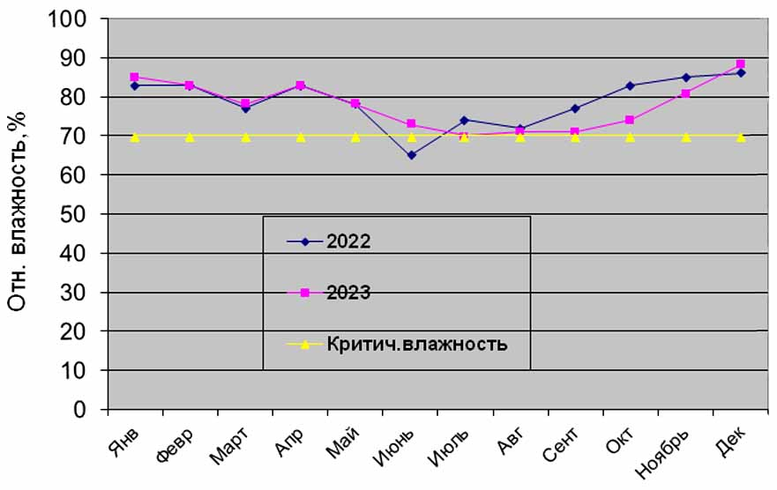

Рис. 1. Средняя относительная и критическая влажность воздуха
по месяцам года в г. Махачкала
Бо́льшая часть года влажность имеет значение, приближенное к максимальному [данные ГМС РД].
Большое значение имеют колебания температуры во времени в связи с конденсацией и повторным испарением влаги на поверхности металла. Так, даже при небольших суточных перепадах температуры в закрытых профилях автомобиля конденсируется влага. Конденсат практически не высыхает из-за недостаточной аэрации.
Для г. Махачкала по данным ГМС суточный перепад температур составляет примерно 5…15° С. Известно, что при увеличении перепада температур от 2° С до 5° С критическая относительная влажность снижается на 14…16 %, что также является неблагоприятным фактором с точки зрения коррозии кузова автомобиля [2, 4].
Таким образом, мы можем сделать вывод о том, что условия эксплуатации транспорта в г. Махачкале являются достаточно неблагоприятными и «жесткими». Возникла необходимость глубокого изучения процессов изменения технического состояния кузова, происходящих в основном за счет воздействия повышенной агрессивной окружающей среды, а также принятия необходимых мер по защите кузовов от преждевременного старения и коррозионного износа.
В результате исследований было выявлено, что наиболее подвержены коррозии арки переднего и заднего колес, подножки дверей, крыша, оконные стойки, карнизы, передняя и боковая облицовка, проемы ветрового и заднего стекла, днище, глушитель и выхлопная труба (рис. 2).

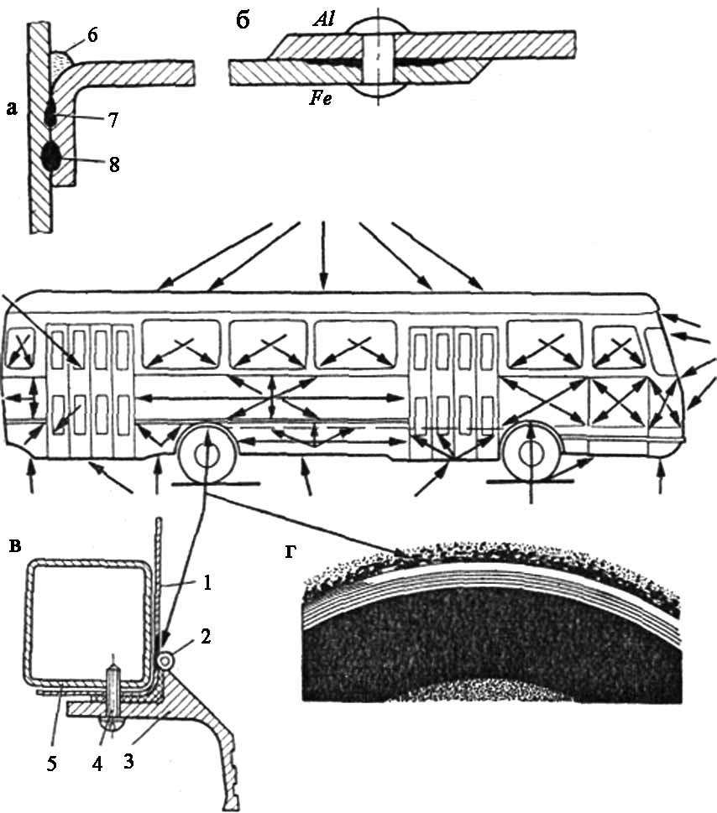

Рис. 2. Места возникновения коррозии: а – щелевая коррозия; б – контактная коррозия;
в – узел крепления панели обшивки к дуге колеса в зоне надколесной арки; г – коррозионное разрушение панели в зоне надколесной арки; 1 – панель; 2 – прокладка; 3 – декоративная накладка; 4 – винт, 5 – наружная дуга; 6 – влага; 7 – место коррозии; 8 – точечная сварка
При сравнении подвижного состава, эксплуатирующегося в различных условиях, выявлено, что интенсивность и частота воздействий на элементы кузова в условиях агрессивной среды выше примерно 1,5-2 раза, чем в условиях нормативно неагрессивной среды. Соответственно и трудоемкость (затраты) будут выше [3, 5, 6, 7, 8, 11].
При изучении данных о списании автобусов было выявлено, что автобусы, эксплуатирующиеся в условиях агрессивности в основном не «пробегают» до нормы или «пробегают» с трудом. Если говорить конкретно об автобусах ПАЗ, то пробег при списании составляет примерно 250-350 тыс. км. При этом возраст автобуса составляет примерно 6-8 лет.
При эксплуатации автобусов ПАЗ в условиях неагрессивной среды например (г. Буйнакск, Южный Дагестан) пробег при списании составляет 400-600 тыс. км, а возраст автобусов 8-9 лет. Состояние кузова автобуса при этом остается сравнительно лучше. Эти данные подтверждаются тем, что и в настоящее время продолжают ездить автобусы имеющие «возраст» более 10 лет [3, 9, 10].
Аналогичные данные получены и по микроавтобусам Газель.
Антикоррозионную обработку проводят ежегодно около 10…15 % автобусов, в основном частичную, а большая часть автобусного парка занимается «подкрашиванием» кузова перед техническим осмотром. Но в настоящее время технический осмотр проводится не работниками ГиБДД, а на СТО, в связи с чем эти работы практически не проводятся.
Качество выполняемых работ крайне низкое, иначе не приходилось бы автобусным паркам заниматься этими работами ежегодно или через год.
Аналогичная ситуация складывается и на грузовом и специальном (в том числе, сельскохозяйственном) транспорте.
Следовательно, можно сделать вывод о необходимости подробного изучения ПТБ пассажирского и грузового (а также специального) транспорта РД в целях обеспечение их исправного технического состояния, надежности и долговечности работы, а также нормативного регулирования и управления.
Решение вышеперечисленных задач возможно при создании централизованного специализированного предприятия (ЦСП) для обеспечения потребности в кузовных и окрасочных работах в регионе.
Проектирование и разработка централизованного специализированного производства предполагает строительство:
1) производственных цехов по текущему и капитальному ремонту кузовов
2) участков по окраске и сушке кузовов, оснащенных современным технологическим оборудованием;
3) участков антикоррозионной обработки кузовов.
Разработка регионального ЦСП в г. Махачкале позволит решить транспортные проблемы в Республике Дагестан, в частности, повысить надежность и долговечность кузовов автомобилей, создать комфортные условия для перевозок пассажиров, которые способствуют обеспечению безопасности транспортных процессов и защите окружающей среды.

СПИСОК ИСТОЧНИКОВ

1. Улиг Г.Г., Реви Р.У. Коррозия и борьба с ней. Введение в коррозионную науку и технику: Пер. с англ. / под ред. А.М. Сухотина. – Л.: Химия, 1989. – Пер. изд., США, 1985. – 456 с.: ил. ISBNS – 7245-0355-7.
2. Яковлев А.Д. Химия и технология лакокрасочных покрытий. Л.: Химия, 1981. – 351 с.
3. Абакаров А.А. Разработка требований по повышению долговечности кузовов автобусов в условиях повышенной агрессивности окружающей среды (на примере ГПТ г. Махачкала): диссертация на соискание ученой степени кандидата технических наук: 05.22.10 М., 2005. 213 с.
4. Предотвращение коррозии автомобилей: Сб. статей / пер. с англ. В.В. Михеевой. – М.: Машиностроение, 1983. – 192 с.
5. Фадеев И.В., Рязанов Е.В. Состав для защиты кузова легковых автомобилей от коррозии // материалы 67-й научно-методической и научно-исследовательской конференции МАДИ(ГТУ). Проблемы технической эксплуатации и автосервиса подвижного состава автомобильного транспорта. Сборник научных трудов. – М., 2009.
6. Фадеев И.В. К вопросу коррозии кузовов автомобилей // материалы 67-й научно-методической и научно-исследовательской конференции МАДИ(ГТУ). Проблемы технической эксплуатации и автосервиса подвижного состава автомобильного транспорта. Сборник научных трудов. – М., 2009.
7. Басков В.Н., Гребенников А.С., Гребенников С.А., Косарева А.В. Коррозия автомобилей: классификация причин, методы и периодичность профилактики. Сборник научных трудов, посвященный 85-летию кафедры ЭАТиС МАДИ, по материалам 79-й научно-методической и научно-исследовательской конференции МАДИ. 2021 г. С. 261-267.
8. Брильков М.Н., Коновалов Д.С. Способы уменьшения коррозии и эрозии кузова от агрессивной окружающей среды. Сборник материалов XII всероссийской, научно-практической конференции молодых ученых с международным участием. Кемерово, 2020 г. Стр.: 52504.1-52504.3.
9. Суходоля А.В., Одинокова И.В., Смирнов К.Н., Гаевский В.В., Холодова А.О. Факторы возникновения коррозии автомобилей. Автомобильная промышленность. № 11. 2019 г. С. 23-26.
10. Омеляньюк Д.Т., Загородний Н.А. Ресурс кузова легкового автомобиля, причины старения, методы определения. Вестник донецкой академии автомобильного транспорта. № 2. 2020 г. С. 51-55.
11. Хасанов И.Х., Рассоха В.И., Кидрясов Т.М. Методы защиты лакокрасочного покрытия кузова в процессе эксплуатации легкового автомобиля. Научно-технические аспекты развития автотранспортного комплекса Материалы V международной научно-практической конференции. 2019 г. С. 11-114.

